- La France, entre collaboration et résistance

Problématique : que devient la France après la défaite de 1940 ? Quelle est la politique de l'Etat français mis en place par Pétain ? Comment la République française est-elle refondée et par qui ?

- La France de Vichy

- L’armistice

Après l'armistice signé à Rethondes (22 juin 1940), la France est divisée en deux. Le Nord, occupé par les Allemands, est séparé de la zone libre par la ligne de démarcation. L'Alsace et la Moselle sont rattachées au Reich. La France doit payer une lourde indemnité de guerre de 400 millions de francs par jour pour payer les frais d’occupation. Elle conserve une petite force armée pour le maintien de l’ordre et ses colonies.

- Un régime autoritaire et réactionnaire

La mise en place de l’État français

Le 14 juillet 1940, Pétain obtient de l'assemblée les pleins pouvoirs tandis qu'une nouvelle constitution doit être rédigée. Lebrun démissionne. Pétain crée alors l'Etat français à Vichy où il exerce tous les pouvoirs (exécutif, législatif) et nomme Pierre Laval, chef de gouvernement. La chambre des députés et le Sénat sont supprimés.

Pétain et la « Révolution nationale »

Profitant de sa popularité, Pétain instaure un régime autoritaire, raciste et antisémite. Un statut des Juifs est créé. Exclus, ils ne peuvent exercer certains métiers. Vichy aide à la déportation 75 000 juifs (rafle du Vél-d'Hiv les 16-17 juillet 1942). Il lance une « Révolution nationale » pour régénérer la France, résumée dans la formule « Travail, famille, patrie ». Il encourage le travail traditionnel et les familles nombreuses. Un culte se développe autour de sa personne. Les médias sont censurés et contrôlés.

- la collaboration

Pétain choisit de collaborer avec l'Allemagne. Les usines françaises produisent pour le Reich. A partir de 1942, le chef du gouvernement Pierre Laval instaure le Service du Travail Obligatoire (STO, 720 000 travailleurs français en Allemagne en 1944), puis crée en 1943 la Milice qui chasse Juifs et résistants. Certains vont plus loin et s'engagent dans la Légion des Volontaires Français pour combattre dans les SS contre le bolchevisme.

- La France libre et la résistance

L'appel du 18 juin 1940 du général De Gaulle est considéré comme l'acte de naissance de la résistance française. De Gaulle rassemble autour de lui tout ceux qui veulent continuer la guerre et crée, avec l'aide de Churchill, les Forces Françaises Libres auxquels se rallie une bonne partie des forces coloniales. Les FFL combattent ainsi en Afrique du Nord et en Italie, puis participent aux débarquements de 1944. La 2e division blindée de Leclerc libère Paris, puis Strasbourg.

La résistance : l’exemple du mouvement Libération-Sud
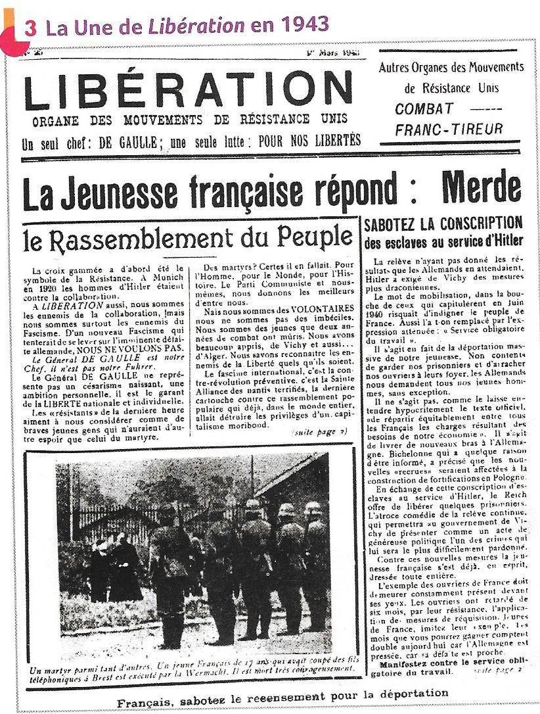
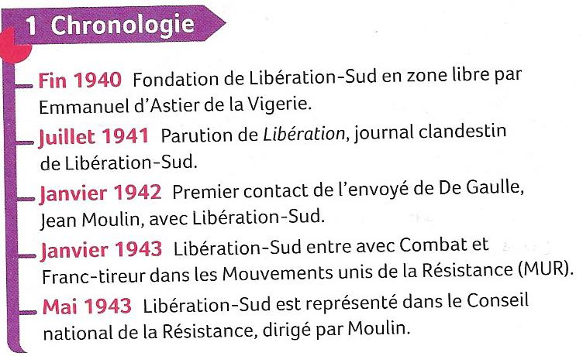
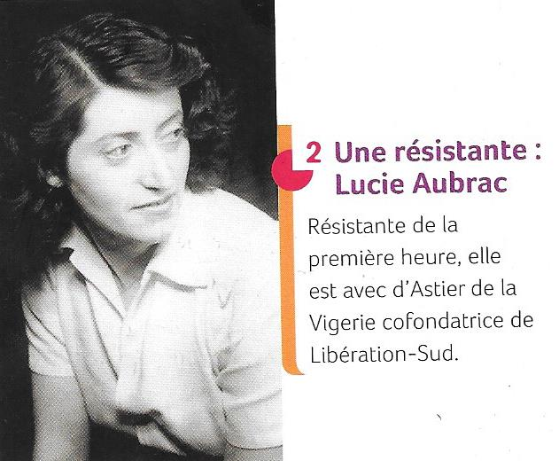
- Doc. 1 et 2 : Entoure dans les documents les noms des fondateurs du mouvement.
- Doc. 3 et 3 p. 102 : quelles sont les actions de la Résistance ?

…………………………………………………………………………………………………………………………………………………………………………...
…………………………………………………………………………………………………………………………………………………………………………...
…………………………………………………………………………………………………………………………………………………………………………...
…………………………………………………………………………………………………………………………………………………………………………...
…………………………………………………………………………………………………………………………………………………………………………...
…………………………………………………………………………………………………………………………………………………………………………...
…………………………………………………………………………………………………………………………………………………………………………...
…………………………………………………………………………………………………………………………………………………………………………...
…………………………………………………………………………………………………………………………………………………………………………...
…………………………………………………………………………………………………………………………………………………………………………...
…………………………………………………………………………………………………………………………………………………………………………...
En France, la résistance s'organise en réseaux comme Libération ou Combat. En 1943, De Gaulle charge Jean Moulin d'unifier les mouvements de résistance (Conseil National de Résistance) pour plus d'efficacité et préparer la restauration d'un gouvernement français dès la libération. Les résistants publient des tracts et multiplient sabotages et attentats. Certains se cachent dans les maquis (Vercors, Glières) où ils sont rejoints à partir de 1943 par les réfractaires au STO. En 1944, les résistants participent à la libération de la France et forment les Forces Françaises de l’Intérieur (FFI) multipliant les actes de sabotages et retardant l’arrivée des renforts allemands vers le front.

- La fondation d’une nouvelle république
Du programme du Conseil National de la Résistance (CNR) à la création de la IVe République.
  - Lisez le doc. 1 p. 182, puis complétez la 2e colonne du tableau ci-dessous.
  - Etudiez les doc. 2 à 7. Complétez la 3e colonne du tableau pour montrer comment ce programme a été mis en œuvre après la Libération
Programme… | Mesures proposées | Réalisations après la guerre (doc. 2 à 7)
… Politique | …………………………………………………………..  …………………………………………………………..  …………………………………………………………..  …………………………………………………………..  …………………………………………………………..  …………………………………………………………..  …………………………………………………………..  …………………………………………………………..  …………………………………………………………..  …………………………………………………………..  …………………………………………………………..  ………………………………………………………….. | Doc. 5 p. 183 et 2 p. 185 :  ………………………………………………………………………………  ………………………………………………………………………………  ………………………………………………………………………………  ………………………………………………………………………………  ………………………………………………………………………………  ………………………………………………………………………………  ………………………………………………………………………………  ………………………………………………………………………………  ………………………………………………………………………………  ………………………………………………………………………………  ………………………………………………………………………………
… Économique | …………………………………………………………..  …………………………………………………………..  …………………………………………………………..  …………………………………………………………..  ………………………………………………………….. | Doc. 2 et 3 : …………………………………………………………..  ………………………………………………………………………………  ………………………………………………………………………………  ………………………………………………………………………………  ………………………………………………………………………………
… Social | …………………………………………………………..  …………………………………………………………..  …………………………………………………………..  …………………………………………………………..  ………………………………………………………….. | Doc. 6 et 7 : …………………………………………………………  ………………………………………………………………………………  ………………………………………………………………………………  ………………………………………………………………………………  ………………………………………………………………………………

